IMPLEMENTASI KEBIJAKAN PROGRAM BANTUAN PANGAN NON TUNAI DI DESA KEDUNGJAYA KECAMATAN KEDAWUNG KABUPATEN CIREBON

SKRIPSI

Untuk memenuhi salah satu syarat guna memperoleh gelar Sarjana
pada Program Studi Administrasi Publik

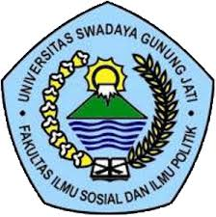

Oleh :
TIKKE TRINITA
NPM : 119090175

FAKULTAS ILMU SOSIAL DAN ILMU POLITIK
UNIVERSITAS SWADAYA GUNUNG JATI
2023

